**Практическое занятие. Работа с файлами**

**Задача 1.** Необходимо организовать голосование с записью результатов в файл. Форма голосования может выглядеть следующим образом:

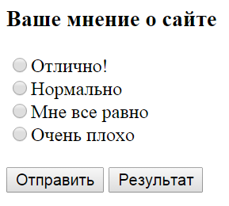

При нажатии на кнопку «Результат», необходимо выдать информацию о голосовании следующего вида:

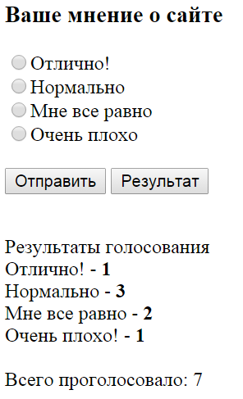

Результаты голосования необходимо сохранять в текстовом файле в следующем виде:

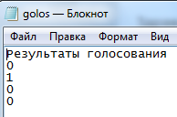

После голосования (выбора одной из вариантов) и нажатии на кнопку «Отправить», необходимо вывести на страницу информацию о том, что мнение учтено и результаты, с учетом этого голоса:

